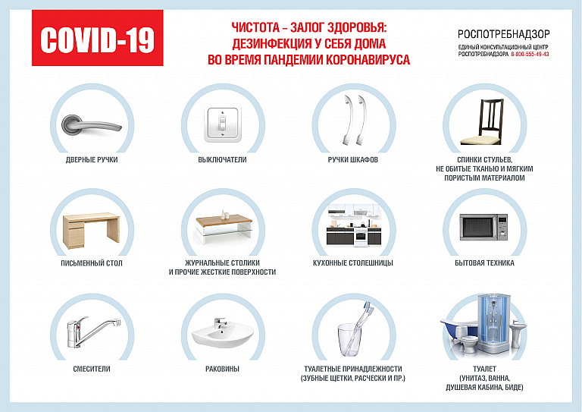
Чистота – залог здоровья: как правильно проводить дезинфекцию у себя дома во время пандемии коронавируса
1. Дверные ручки
Вымойте с мылом или обработайте антисептиком на основе спирта не менее 70% или хлорсодержащим раствором). Мыть нужно те ручки, к которым вы прикасаетесь, когда приходите домой, до того, как вы вымыли руки с мылом. После обработки дверных ручек обязательное вымойте руки с мылом.
2. Выключатели
Протрите салфеткой с антисептиком. Если в доме все здоровы, часто протирать выключатели нет необходимости. Если в доме есть больной человек, протирать нужно после каждого использования.
3. Ручки шкафов
Вымойте их с мылом или протрите салфеткой с антисептиком во время уборки дома.
4. Спинки стульев, не обитые тканью и мягким пористым материалом
Вымойте с мылом или протрите салфеткой с антисептиком во время уборки дома.
5. Письменный стол
Вымойте с мылом или протрите салфеткой с антисептиком во время уборки дома.
6. Журнальные столики и прочие жесткие поверхности (открытые полки с книгами, крышки комодов, тумбочек)
Вымойте с мылом или протрите салфеткой с антисептиком во время уборки дома.
7. Кухонные столешницы
Вымойте с применением средств бытовой химии или протрите салфеткой с антисептиком на основе спирта. Если в доме все здоровы, достаточно это делать один раз в день. Если в доме есть больной человек, после каждого использования и приема пищи.
8. Бытовая техника
Протрите панели управления салфетками с антисептиком на основе спирта во время уборки дома.
9. Смесители
Вымойте с применением средств бытовой химии, которые необходимо тщательно смыть горячей водой. Если в доме все здоровы, достаточно это делать один раз в день или через день. Если в доме есть больной человек, после каждого использования.
10. Раковины
Вымойте с применением средств бытовой химии, которые необходимо тщательно смыть горячей водой. Если в доме все здоровы, достаточно это делать один раз в день или через день. Если в доме есть больной человек, после каждого использования.
11. Туалетные принадлежности (зубные щетки, расчески и пр.)
Дополнительно обработайте салфетками с антисептиком на основе спирта, если в доме есть больной человек.
12. Туалет (унитаз, ванна, душевая кабина, биде)
Вымойте туалет в последнюю очередь, используйте дезинфицирующие средства на основе хлора.
ВАЖНО: Влажную уборку в доме или квартире необходимо проводить, если все здоровы, два-три раза в неделю с применением средств бытовой химии. Если в доме есть больной человек, влажную уборку нужно делать ежедневно и использовать дезинфицирующие средства на основе хлора.
По материалам управления Роспотребнадзора по Ростовской области

